 | EVALUATION DE COMPETENCE | 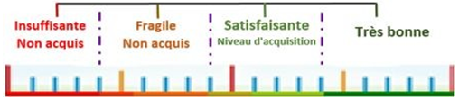
NOM : Classe :
Prénom : Date :

Observations et conseils de progrès

Référence aux compétences et connaissances évaluées
Thème abordé : OST ou SFC ou CCRI
Attendu de fin de cycle : OSTx-… ou SFCx-… ou CCRIx-…
Thématique : Tx-…
Compétence  OSTxx-… ou SFCxx-… ou CCRIxx-… |  | Connaissance  OSTxx-… ou SFCxx-… ou CCRIxx-… | Niveau atteint
Critères d’évaluation | N1 – Je sais …
Critères d’évaluation | N2 – et je sais …
Critères d’évaluation | N3 – et je sais …
Critères d’évaluation | N4 – et je sais …

N1 – Connaissance
N1a – Verbe d’action + complément
N1b – Verbe d’action + complément
…
N2 – Compréhension
N2a – Verbe d’action + complément
N2b – Verbe d’action + complément
…
N3 – Application
N3a – Verbe d’action + complément
N3b – Verbe d’action + complément
…
N4 - Maîtrise
N4a – Verbe d’action + complément
N4b – Verbe d’action + complément
…

